



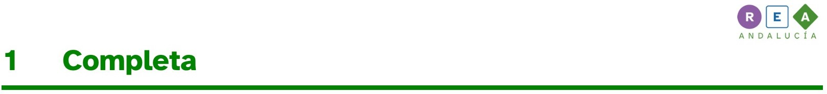







NUMERACIÓN:

COMPOSICIÓN/DESCOMPOSICIÓN DE NÚMEROS

C | D | U | ESCRITO CON LETRAS
1 | 6 | 8
 |  |  | DOSCIENTOS CUARENTA Y TRES
5 | 0 | 6
 |  |  | TRESCIENTOS CUATRO
4 | 1 | 2
 |  |  | OCHOCIENTOS TREINTA Y NUEVE
2 | 0 | 0
 |  |  | SESENTA Y SIETE
0 | 3 | 9
 |  |  | NOVECIENTOS OCHENTA Y OCHO
1 | 2 | 1
 |  |  | QUINIENTOS CATORCE

